Januártól elérhető a fenntartható repülőgép-üzemanyag Budapesten
A repülőtér-üzemeltetők számára jelenleg az egyik legnagyobb kihívást a légi mobilitás iránti kereslet növekedésének és az éghajlat védelmének összeegyeztetése jelenti. A repülőterek közvetlen kibocsátásainak csökkentése érdekében végrehajtott intézkedéseken (például az energiahatékonyság növelése, a járművek villamosítása, a megújuló energiaforrások fejlesztése stb.) túlmenően rövid-és középtávon jelenleg a fenntartható repülőgép-üzemanyag (sustainable aviation fuel, SAF) bevezetése és minél szélesebb körű használata jelentheti az egyik megoldást a repülőtéri, úgynevezett Scope 3 kibocsátások terén, a légijárművek kibocsátásainak csökkentése révén.
A Budapest Airport 2023-ban tesztelte a SAF kereskedelmi használatát a MOL-lal, a Wizz Airrel és a RÜK Kft.-vel együttműködve, azzal a céllal, hogy a Budapest Airport üzemanyag-ellátórendszerét felkészítse a 2025-ben életbe lépő SAF-használati kötelezettségre, amelynek értelmében – bizonyos forgalmat meghaladó repülőterek esetében - a repülőtér-üzemeltetőknek az idei év elejétől minimum 2% részarányú fenntartható légijármű-üzemanyagot kell biztosítania a légitársaságoknak. A kötelezettség teljesítéséhez szigorú fenntarthatósági követelményeknek kell megfelelni, amit a Budapest Airport leányvállalata, a RÜK Kft. tavaly novemberben sikeresen teljesített, és ezzel együtt megszerezte a szükséges ISCC EU tanúsítványt.
A SAF gyártás alapanyaga többek között máshol nem hasznosítható növényi vagy állati zsiradék, amelyet speciális folyamatok során alakítanak át prémium minőségű megújuló termékké, így csökkentve a repülőgépek által kibocsátott üvegházhatású gázok mennyiségét. A fenntartható módon előállított, új generációs üzemanyag tiszta formában az életciklusa során akár 80%-kal csökkentheti az üvegházhatású gázok kibocsátását a fosszilis repülőgép-üzemanyag használatához képest. A légijárművekkel, hajtóművekkel és az üzemanyagtöltő rendszerekkel való kompatibilitás biztosítása érdekében a SAF jelenleg legfeljebb 50%-ban keverhető hagyományos fosszilis alapú kerozinnal. A fenntartható légijármű-üzemanyag a meglévő repülőtéri infrastruktúrával is kompatibilis, így használatához minimális beruházásokra van szükség.
„A fenntartható repülőgép-üzemanyagnak nagyságrendileg 80%-kal kevesebb a szén-dioxid kibocsátása a hagyományos kerozinhoz képest, így jelentős mértékben hozzájárulhat a légiközlekedési szektor dekarbonizációjához” – hangsúlyozta Francois Berisot, a Budapest Airport vezérigazgatója, aki azt is kiemelte: „A budapesti légikikötőben elérhetővé váló fenntartható repülőgép-üzemanyag rendkívül fontos mérföldkő, és a jövőben nagymértékben segítheti a Budapest Airport közvetett, a vállalati értéklánc tevékenységéből fakadó karbonkibocsátás csökkentését.”
A közvetett kibocsátás csökkentésén túlmenően és a VINCI Airport környezetvédelmi politikájával összhangban a Budapest Airport kiemelt célja, hogy legkésőbb 2030-ig több mint 90%-kal csökkentse a repülőtér közvetlen tevékenységéből származó szén-dioxid kibocsátást és elérje a Repülőterek Nemzetközi Tanácsa (ACI Europe) Repülőtéri Karbon Akkreditáció 5. szintjét, amely tanúsítja, hogy a közvetlen kibocsátásai (Scope 1 és 2) tekintetében a légikikötő elérte és fenntartja a nettó nulla szén-dioxid-kibocsátást, a közvetett kibocsátási forrásokat (Scope 3) pedig megfelelően kezeli.
Az Európai Unió által kezdeményezett ReFuelEU Aviation intézkedés célja a 2030-ra kitűzött 55%-os kibocsátáscsökkentés elérése. Az intézkedés követelményeket támaszt a légiüzemanyag-szállítókkal szemben, hogy fokozatosan növeljék az uniós repülőtereken szállított hagyományos légiüzemanyagba kevert SAF-tartalom arányát. A RefuelEU direktíva előírásai alapján (bizonyos forgalmat meghaladó repülőtereken) 2025.01.01-től kötelező minimum 2% részarányú fenntartható légijármű üzemanyagot biztosítani a légitársaságok részére.
A sajtóközlemény nem feltétlenül tükrözi az Európai Unió hivatalos álláspontját. Az itt található információkért és nézetekért a szerző kizárólagos felelősséget vállal.
Sajtókapcsolat:
- Valentínyi Katalin, kommunikációs és kormányzati kapcsolatok vezérigazgató-helyettes
- Budapest Airport Zrt.
- kommunikacio@bud.hu
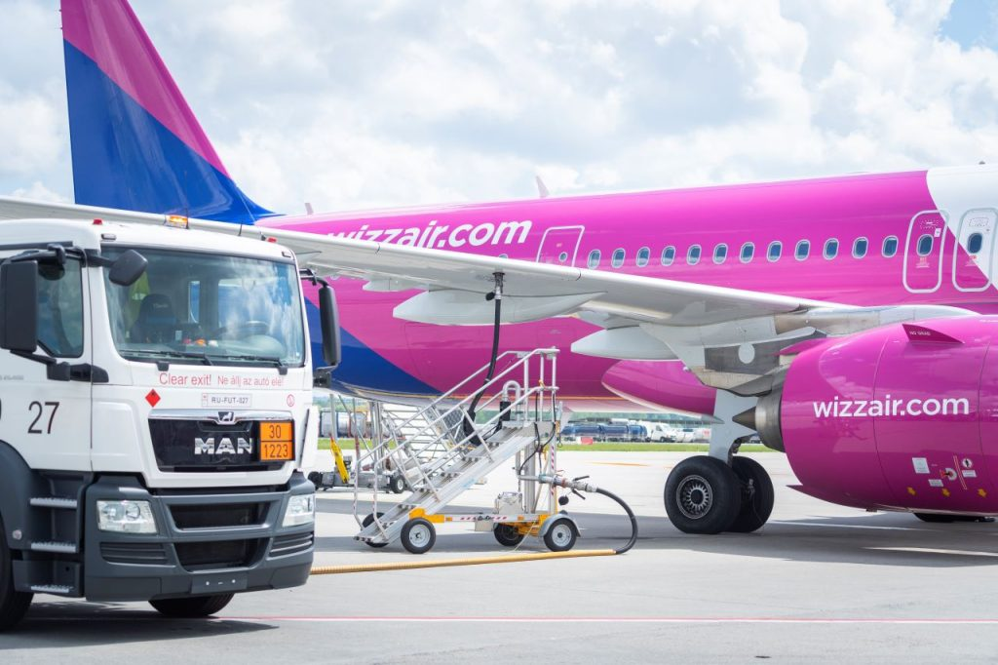 | © Budapest Airport
Eredeti tartalom: Budapest Airport
Továbbította: Helló Sajtó! Üzleti Sajtószolgálat
Ez a sajtóközlemény a következő linken érhető el:

